ГАОУ «Школа Иннополис» ДО

Конспект занятия №16 по теме самообразования
«Формирование познавательной активности детей старшего дошкольного возраста посредством изучения космической среды с интеграцией в опытно-экспериментальную деятельность»
«Сияние ЗВЁЗД»
Разработала воспитатель: Майданова Татьяна Владимировна. 2023 г.

Цель: углубить знания детей о космосе, познакомив их с различными типами звёзд и их особенностями.
Актуальность: изучение звёзд помогает понять, как устроена Вселенная, какие процессы происходят внутри звезд и как они влияют на нашу жизнь на Земле. Также, это необходимо для понимания роли человека во Вселенной и зависимости от нее.
Демонстрационный материал: изображения с разноцветными звездами, Черной Дыры, Солнца. Три отличающихся по размеру круга, цифры (1, 2, 3, 4) на магнитах, маркер для магнитной доски, шарик надувной (красный), внутри которого предварительно размещен магнит с большой силой притяжения, маленькие металлические предметы (скрепки и т. п.).
Раздаточный материал: индивидуальный раздаточный материал в формате маршрутного листа, цветные карандаши.

Ход занятия:
Воспитатель:
- Ребята, послушайте стихотворение Сергея Есенина.
Звёздочки ясные, звёзды высокие!
Что вы храните в себе, что скрываете?
Звёзды, таящие мысли глубокие,
Силой какою вы душу пленяете?
Частые звёздочки, звёздочки тесные!
Что в вас прекрасного, что в вас могучего?
Чем увлекаете, звёзды небесные,
Силу великую знания жгучего?
И почему так, когда вы сияете,
Маните в небо, в объятья широкие?
Смотрите нежно так, сердце ласкаете,
Звёзды небесные, звёзды далекие!
- Как вы думаете о каких космических телах мы сегодня будем говорить?
Дети:
- Звезды!
Воспитатель:
- Молодцы, абсолютно верно! Вы наверняка знаете, что в космосе есть множество звезд. Они все разные по цвету и размеру. Давайте отправимся в путешествие по космическим просторам и попробуем разобраться, какими они бывают. (Звук взлетающей ракеты). Сейчас я вам раздам маршрутные листы. Вы их подпишите, цветные карандаши в руки пока не берите. Вместе мы с вами все проговорим, что чем красить в процессе и решим. (Воспитатель раздаёт индивидуальный раздаточный материал)
- Ребята, посмотрите, пожалуйста, на маршрутный лист. Сколько вы видите кругов в верхнем ряду?
Дети:
- Четыре!
Воспитатель:
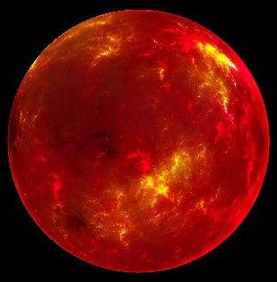
- Правильно. Звезды во вселенной могут быть четырех цветов. Первый круг имеет границу какого цвета?
Дети:
Красного!
Воспитатель:
- Верно! Звезды бывают красного цвета.
(Прикрепляет на доску изображение красной звезды). Можете взять красный карандаш и закрасить первую звезду у себя в листе. Обратите внимание: какой смайлик изображен под красной звездой?
Дети:
- Грустный, плачущий, несчастный…
Воспитатель:
- Да, ребята, вы правильно определили его настроение. Оно обусловлено тем, что звезда находится в конце своего пути. Запомните, красные звезды холодные, но очень яркие, самые яркие среди всех звезд! Их цвет может быть от ярко красного до оранжевого. Красные звезды самые многочисленные в нашей галактике.
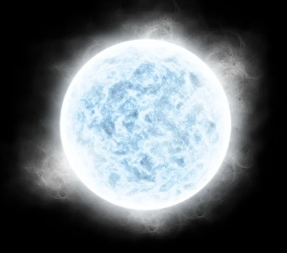
- Вторая звезда, как вы правильно догадались по контуру круга на листе, имеет белый цвет.
(вешает на доску изображение белой звезды).
Раскрашивать круг необходимости нет. Какие эмоции выражает смайлик под этой звездой?
Дети:
- Смайлик недоволен, он негодует…
Воспитатель:
- Верно, молодцы! А это связано с тем, что белые звезды недостаточно горячие, но их температура в разы выше, чем у красных звезд! Такие звезды тоже очень яркие и красивые.
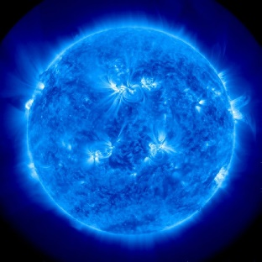
- Следующий тип звезд – голубые звезды! Посмотрите какие они необычные и невероятно красивые! (вешает изображение звезды на доску)
Дети:
- На ней жарко! Смайлик высунул язык и потеет!
Воспитатель:
- Все верно. Голубые звезды очень активны. Они излучают в космическое пространство огромное количество тепла. Ребята, возьмите синий карандаш и закрасьте третью слева звезду. Смотрите как красиво получается. Космос, и правда, уникален и бесподобен. Осталось узнать цвет четвертой звезды.
Дети:
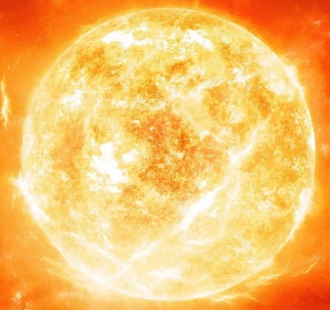
- Желтая! (делая заключение из контура круга или вспомнив Солнце - звезду нашей Солнечной системы)
Воспитатель:
- Да ребята, вы правы! Существуют и желтые звезды!
Самая известная нам — это, конечно, Солнце.
Посмотрев на смайлик, характеризующий звезду, можно сделать вывод, что этот тип звёзд самый горячий, раскаленный и, прошу заметить, самый молодой! Желтые звезды совсем как дети - яркие и активные. Они только в начале своего жизненного пути, чего не скажешь про красные, затухающие звезды! Ребята, давайте на наших звездах разместим цифры, указывающие на их возраст. 1 – звезда-ребенок, 2 – звезда-подросток, 3 – звезда-тётушка, 4 – звезда-бабушка. (Приглашает ребят к доске. Дети располагают на звездах магнитные цифры). Молодцы, садитесь. Какой вывод мы можем сделать относительно нашей с вами звезды?
Дети:
- Наша звезда молодая и светить будет еще долго!
Воспитатель:
- Прекрасный вывод! Ребята, но почему, если звезды разного цвета, мы их видим одинаково бело-голубыми, за исключением Солнца?
Дети:
- Солнце близко. Другие звезды очень далеко. Поэтому они нам кажутся маленькими и одинаковыми на цвет.
Воспитатель:
- Да, все именно так! А перед тем, как мы перейдем к обсуждению размеров звезд, предлагаю вам музыкальную физ. минутку.
Танец под песню – игру «Я РАКЕТА» (на ускорение)
Я ракета, я ракета,
Полетела в космос,
Полетела в космос!
Раз стыковка, два стыковка,
а вокруг планеты, Солнце и Луна,
а вокруг планеты, Солнце и Луна!

- А теперь мы с вами разберём, каких размеров бывают звезды. (Вешает на доску три круга разных размеров от маленького до очень большого).
- Ребята, посмотрите на доску. Как вы думаете называется звезда самого маленького размера?
Дети:
- Крошка, малышка, гномик…
Воспитатель:
- Звезда самого маленького размера называются КАРЛИК. (прикрепляет к маленькому кругу название). Давайте вместе повторим к-а-р-л-и-к. Здорово! Предлагаю вам в нижнем ряду, в котором указаны звезды разных размеров, найти звезду карлик и написать в ней «К».
- Теперь обратите внимание на звезду, размер которой уже значительно больше. Как думаете называется она?
Дети:
- Великан, здоровяк, кругляш…
Воспитатель:
- Очень интересные вы предложили варианты, но нет. Такие звезды называются ГИГАНТАМИ! (прикрепляет название) Напишите в круге, который среднего размера букву «Г». Справились? Молодцы! И вот перед вами самая огромная, невероятно крупная звезда. Название у неё - СВЕРХГИГАНТ! (прикрепляет название). Можете обозначить ее в своих маршрутных листах как «СГ» - сверхгигант.
- Хочу спросить вас: сколько у нас в Верхнеуслонском районе городов?
Дети:
- Один – Иннополис!
Воспитатель:
- Правильно, так и в нашей Солнечной системе звезда только одна - и это Солнце! А в Республике Татарстан много городов?
Дети:
- Да и они разные. Казань большая, а Иннополис маленький.
Воспитатель:
- Все правильно говорите! Так и звезд в нашей галактике много, и они все разные. Есть и карлики, как Иннополис, и гиганты, как Казань, и сверхгиганты как самый большой город России - Москва! Молодцы, ребята, а каких городов в мире больше: маленьких или больших?
Дети:
- Маленьких!
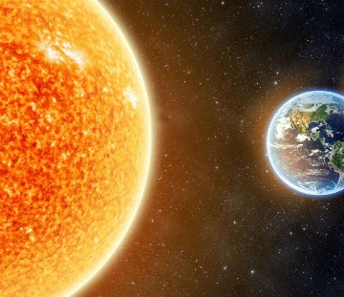
Воспитатель:
- Да, это так. Звезд небольшого размера тоже намного больше, чем сверхгигантов. Давайте теперь подумаем. к какому типу звезд относится наше Солнце.
Дети:
- Солнце — это Желтый Карлик!
Воспитатель:
- Абсолютно верно. Я на доске, а вы в своих маршрутных листах соедините желтую звезду с солнцем. Это поможет нам запомнить, что наша звезда имеет желтый цвет. Вторую линию проведите от самого маленького круга, обозначающего размер звезды. Вот теперь вы с точностью можете сказать, что наша звезда молода, горяча и красива!
- Мы с вами разобрали, какими бывают звезды и определили, что они имеют возраст и в конце своего существования затухают, но так делают не все звезды. Давайте поговорим и обсудим возникновение Черной Дыры! Готовы? (вешает изображение Черной Дыры).
Дети:
Да!
Воспитатель: В конце своего пути звезда расширяется и взрывается. (Демонстрирует это явление, надувая воздушный шарик) оставляя после себя сгусток плотной энергии. Чем меньше звезда тем незначительнее будет такой сгусток и наоборот. Как вы считаете какого размера должна быть звезда чтобы после того, как она расшириться и взорвется остался сгусток с чудовищной силой притяжения, втягивающий и поглощающий всё, что приближается к нему?
Дети:
- Огромной. Сверхгигантом!
Воспитатель:
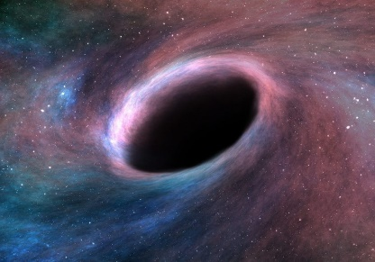
- Правильно! Черной Дырой могут стать только звезды-Сверхгиганты, обладающие большой массой и силой притяжения. Соедините изображение Черной дыры с размером той звезды, которая соответствует зарождению Черной Дыры. (то же действие делает и на доске, маркером соединяя ЧД и большой круг, обозначающий Сверхгигант). Скажите ребята, какого цвета, по вашему мнению, должна быть звезда в таком случае?

Дети:
- Красная, ведь звезды красного цвета являются умирающими, затухающими!
Воспитатель:
- Да, это так! Только из звезд, именуемых Красными Сверхгигантами, может образоваться Черная Дыра! Соедините правильный цвет звезды с изображением черной дырой у себя на листе. А теперь давайте проведем наглядный эксперимент и посмотрим, как расширяется красный сверхгигант, взрывается и образуется черная дыра.
Эксперимент.
Необходимо медленно надувать при детях красный воздушный шарик имитируя расширение звезды. Даьше надуть так сильно, чтобы шарик с шумом лопнул, при этом придерживая расположенный в пуцке шарика магнит, который выступает в роли зародившейся черной дыры. Далее берутся мелкие металлические предметы и детям демонстрируется притяжение, сильная гравитация Черной Дыры.
Воспитатель:
- Ребята, перед возвращением на нашу планету разрешите вас спросить. Как вы считаете, почему Чёрные Дыры находятся в космосе в таком небольшом количестве?
Дети:
- Сверхгигантов мало и горят они долго.
Воспитатель:
- Так и есть! Я рада, что вы так хорошо усвоили материал.
Рефлексия: (под тихую космическую музыку)
Воспитатель:
- Ребята, вот и подошло время прощаться со звездами и возвращаться на нашу родную планету.
1. Вам понравилось наше знакомство со звездами?
2. Каких звезд мы выяснили во вселенной больше: карликов или сверхгигантов?
3. Какой цвет звезды вам кажется наиболее красивым?
4. Черная дыра может возникнуть в нашей солнечной системе? (Нет, так как Солнце – звезда-карлик)
5. Отправимся через неделю в новое путешествие?
- Благодарю вас, о мои юные космонавты, за работу. До новых встреч!
Приложение

Маршрутный лист

